الندوة التوعوية الاثرية بمتحف سوهاج القومي
تحت رعاية معالي الأستاذ الدكتور حسان النعماني “رئيس جامعة سوهاج”، ومعالي الاستاذ الدكتور / خالد عبد اللطيف عمران نائب رئيس الجامعة لشئون خدمة المجتمع وتنمية البيئة كلية التربية والأستاذة الدكتورة / نادية صالج عميد كلية التمريض والسيد الاستاذ الدكتور/ فهيم فتحي حجازي عميد كلية الآثار وريادة ا.د/ ثريا محمد محمود وكيلة الكلية التمريض لشئون خدمة المجتمع وتنمية البيئة والأستاذ الدكتور/ عامر عجلان وكيل كلية الاثار لشئون خدمة المجتمع وتنمية البيئة و أ.د/ اماني علي وكيل الكلية لشئون التعليم الطلاب
نظمت كلية التمريض بالتعاون مع كلية الاثار جامعة سوهاج الندوة التوعوية الاثرية بمتحف سوهاج القومي وذلك يوم الثلاثاء الموافق 4 نوفمبر 2025م حاضر بها الأستاذ الدكتور/ عامر عجلان وكيل كلية الاثار لشئون خدمة المجتمع وتنمية البيئة بحضور طلاب الكلية من مختلف الفرق و طلاب من اجل مصر وعدد من أعضاء هيئة التدريس والاداريين

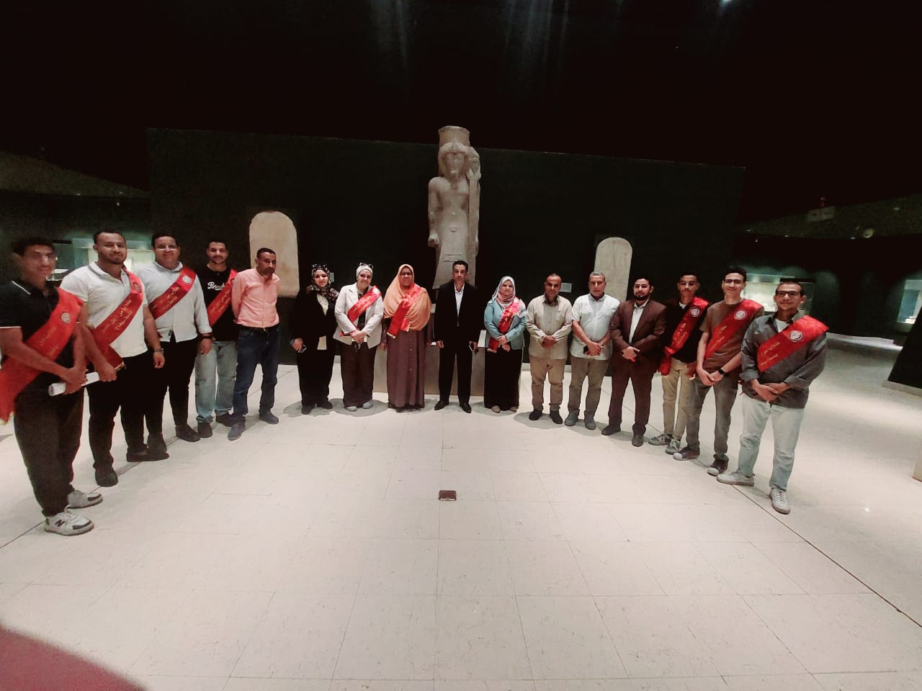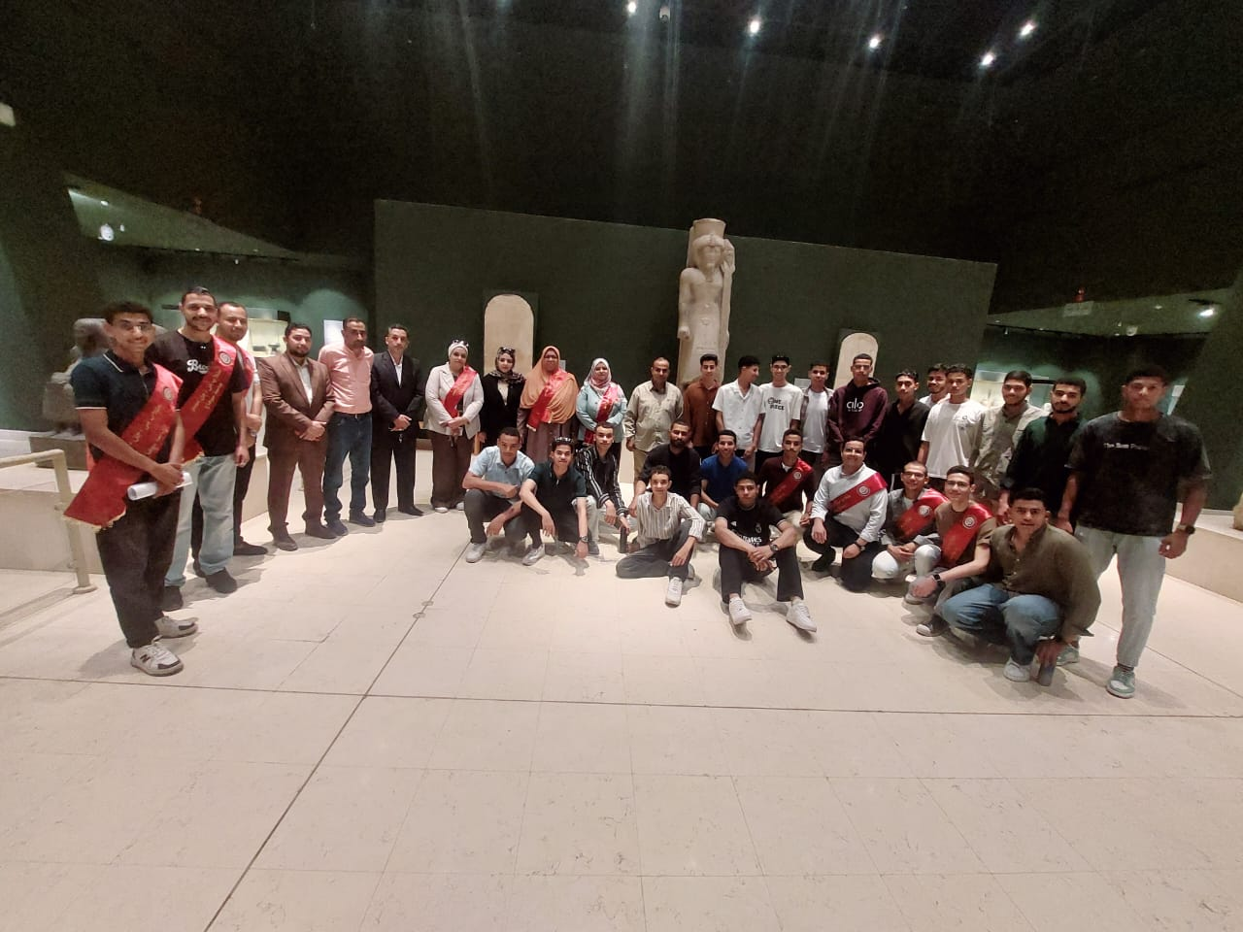
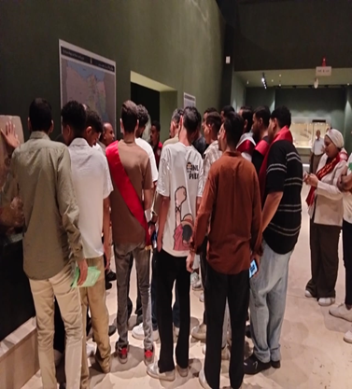
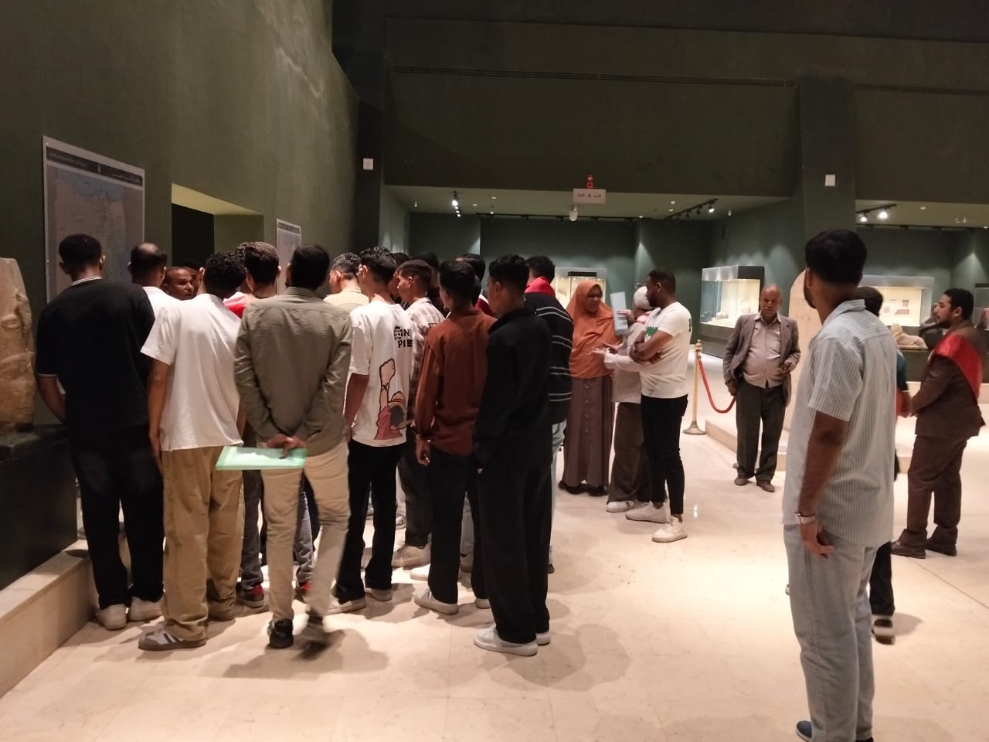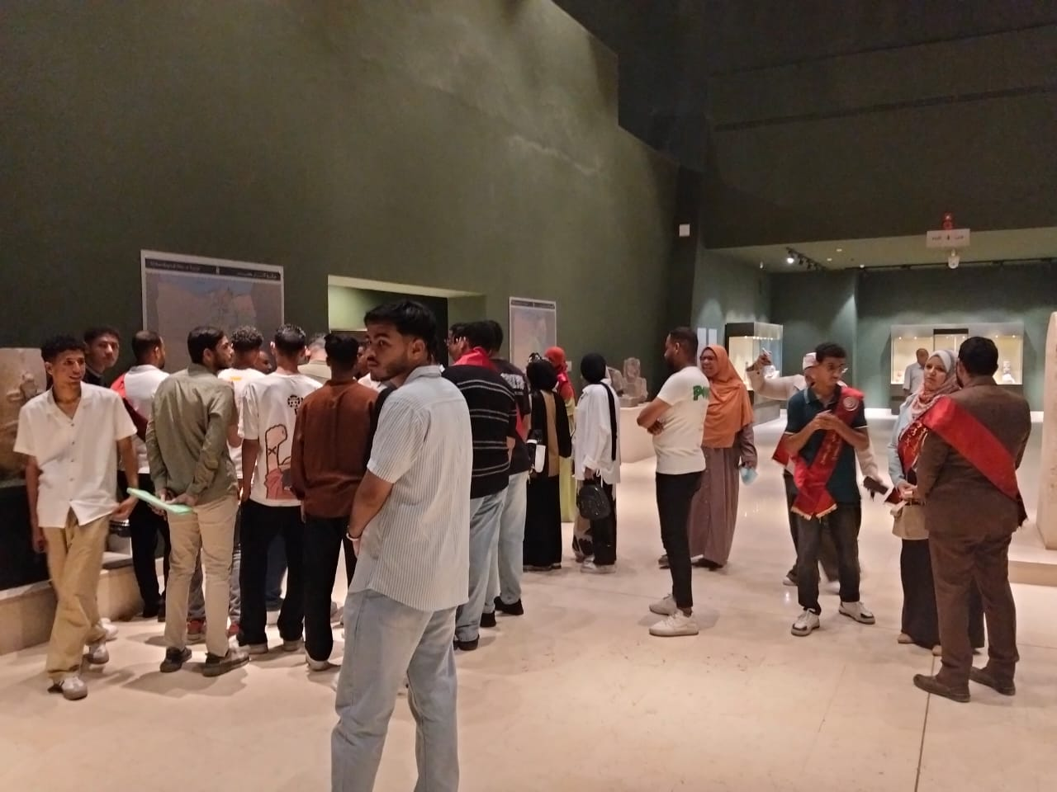
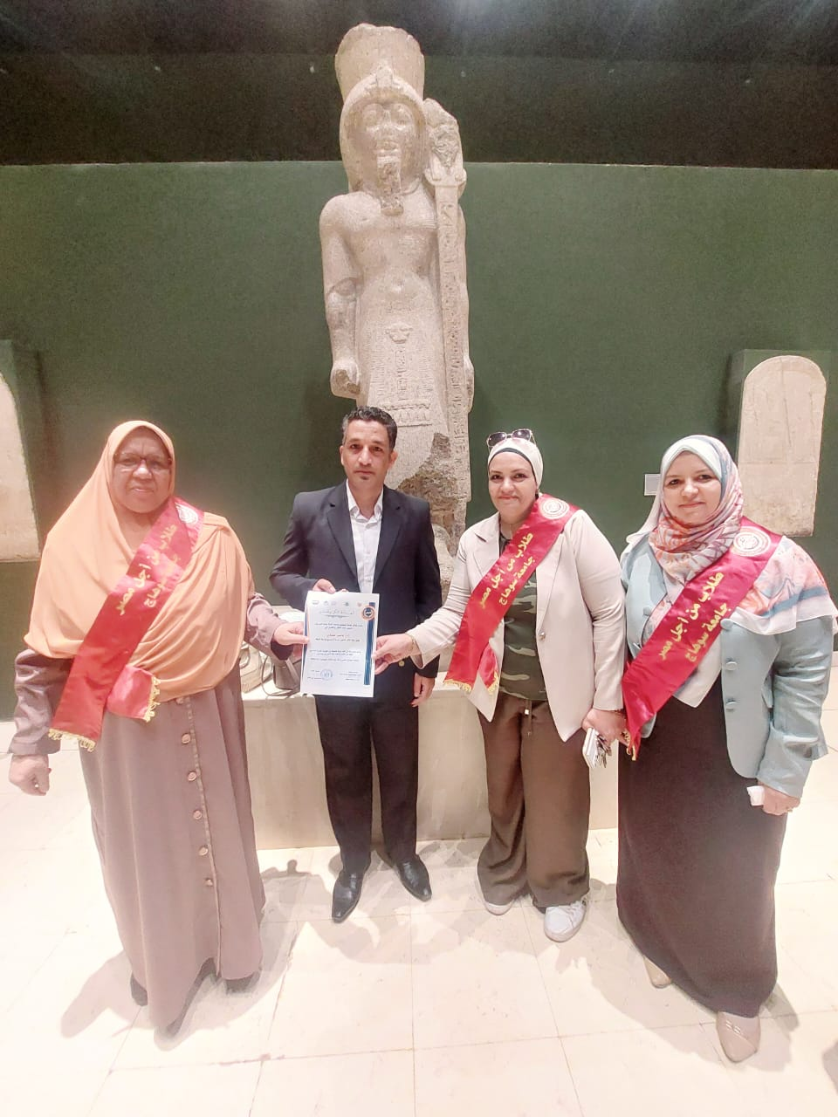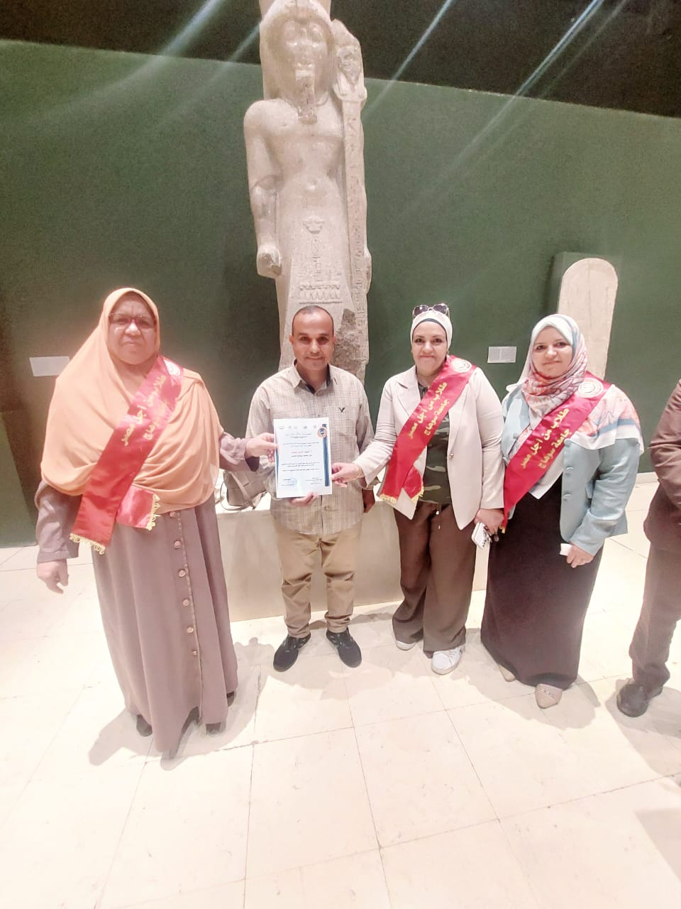

وكيل الكلية لشئون خدمة المجتمع وتنمية البيئة عميد الكلية

ا.د/ ثريا محمد محمود أ.د/ نادية محمد علي صالح

